

Technische Dokumentation
„Maschine“
Ident-Nr.: xxxx
Maschinen-Typ: xxxx
Maschinen-Nr.: xxxx
Baujahr: xxxx

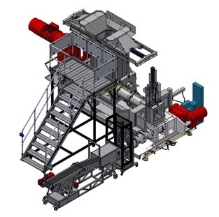
Betriebsanleitung
Straineranlage 4
Ident-Nr.: DPDR350K01
Maschinen-Typ: DPDR350/P250
Maschinen-Nr.: 6028
Baujahr: 2020

